|  |
| --- |
| Úloha 0 |
| Radovan Križanovský  AIS ID: 111 328  **xkrizanovsky@stuba.sk**  **STU-FEI-API**  Umelá Inteligencia 2022 |

Horolezecký algoritmus

V tomto zadaní sme v prostredí Matlab programovali jednoduchý algoritmus na nájdenie globálneho minima funkcie s jednou premennou.

Funkciu sme si predvolili, a to konkrétne y=0.2x4 + 0.2x3 - 4x2 + 10 a pre praktickosť zobrazenia a práce s ňou sme si taktiež zvolili rozsah pre x od -6 po 6.

Program od nás po spustení požaduje, aby sme špecifikovali bod, od ktorého má horolezecký algoritmus začať hľadať a veľkosť kroku pohybu po krivke funkcii.

Čím väčší je krok, tým rýchlejšie je vyhodnotený menej presný výsledok. Naopak s príliš malým krokom môže programu vypracovanie výsledku a grafu trvať aj niekoľko sekúnd, ale finálny výsledok bude vo väčšine prípadov podstatne bližšie ku skutočnému globálnemu minimu.

Vďaka tomuto spôsobu fungovania program vracia minimum s presnosťou na toľko desatinných miest koľko je v kroku jednotka vynásobená číslom 0.1 ,ale to za predpokladu, že to minimu príliš veľkým krokom „Nepreskočí“.

Jedným z nedostatkov programu je taktiež skutočnosť, že ak sa medzi počiatočným bodom a globálnym minimom nachádza vyššie lokálne minimum alebo funkcia prudšie klesá smerom k lokálnemu minimu tak program chybne určí lokálne minimum za globálne.

Tieto nedostatky sú pozorovateľne na obrázku t3

Program našiel „nesprávne“ minimum a aj to určil len s nízkou presnosťou

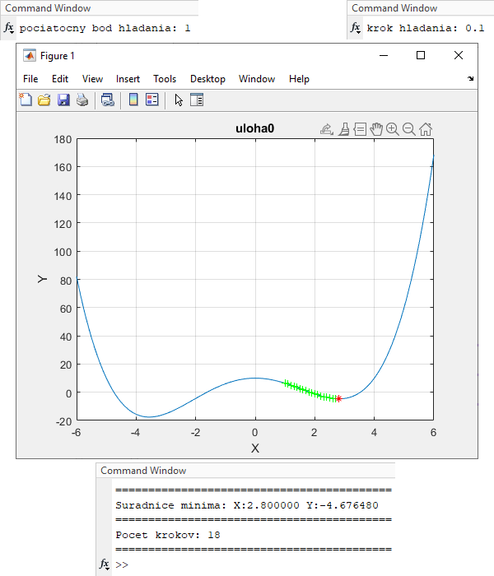

Obrázok t3

Podstatne úspešnejší pokus môžeme vidieť na obrázku t5

Program správne určil globálne minimum s presnosťou na 3 desatine miesta

(skutočné globálne minimum je -3.559434801)

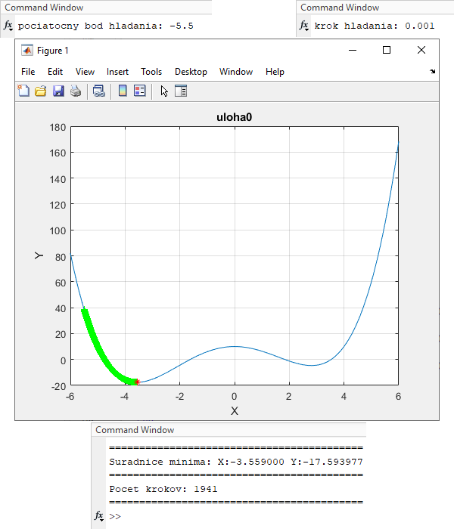

Obrázok t5